Exemple de structure de document

technique

1. **Introduction**
   1. Objet du document => A quoi sert ce document
   2. Domaine d’application => Dans quel cadre doit être utilisé ce document
   3. Acteurs du projet
2. **Cadre du projet**
   1. Présentation du projet
   2. Contexte du projet
   3. Énoncé du besoin
   4. Contraintes du projet
   5. Objectifs et Enjeux
   6. Livrables
3. **Conception graphique**
   1. Charte graphique (couleur, police, logo)
   2. Ergonomie
   3. Responsive design
   4. Arborescence du site
4. **Droits et diagrammes utilisateurs** => si votre site possède différent type de compte avec des niveaux d’accès différents (exemple : visiteurs, membres, administrateurs)
5. **Description des fonctionnalités**

Exemple :

**Espace membre**

L’espace membre est accessible uniquement aux utilisateurs possédant un compte et étant

connectés via le menu de navigation en cliquant sur “Espace membre”. L’espace mettre possède un sous-menu composé de :

* Gestion du compte
* Session

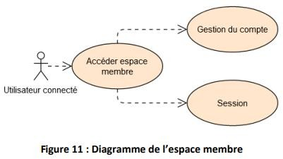

3.2.7.1 Gestion des données personnelles (ID : F007.1)

Dans le sous-menu “Gestion du compte” de l’Espace membre, l'utilisateur connecté pourra voir ici l’intégralité des données personnelles concernant son compte qu’il aura rempli ou non lors de son

inscription (email, prénom, nom, date de naissance, téléphone, adresse, code Postal, ville, pays, son mot de passe).

Il pourra les changer et modifier le contenu de chaque donnée. A noter que l’email, le prénom, le nom et la date de naissance sont obligatoires. Le mot de passe sera masqué et demandera une vérification avant de confirmer le changement.

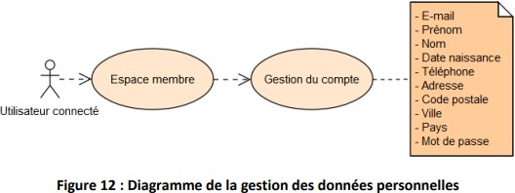

Exemple 2 :

**Newsletter**

Les internautes naviguant sur le site pourront s’inscrire ou se désinscrire à la newsletter simplement en renseignant leur adresse email. Les administrateurs du site pourront envoyer la newsletter périodiquement au groupe d’utilisateurs qui y sont inscrits

1. **Spécifications techniques**
   1. Contraintes techniques
   2. Description des données (dictionnaire de données, règles de gestion, MCD, MLD, description des traitements)
   3. Arborescence des fichiers
   4. Choix des technologies => front & back : techno, langages, library, framework, ide, outil de versionning, plateforme de développement web (environnement), SGDB, OS etc…
   5. Règle de codage => espacements, indentation, retour chariot, nombre de caractères par ligne, commentaire etc…
   6. Convention de nommage => variables, constantes, fonctions, objet, classe et id css, dossier etc…
   7. Domaine et hébergement
2. **Référencement**
3. **Accessibilité**
4. **Compatibilité avec les navigateurs 7 Législation**

RGPD, politique de confidentialité (cookie, collecte de données), CGU

**8 Organisation du projet 9 Conclusion**

1. **Glossaire**
2. **Annexe**